***Εθνικό Μετσόβιο Πολυτεχνείο***



**Σχολή Ηλεκτρολόγων Μηχανικών & Μηχανικών Υπολογιστών**

***Εξάμηνο 3ο***

**Μάθημα: *ΕΙΣΑΓΩΓΙΚΟ ΕΡΓΑΣΤΗΡΙΟ ΗΛΕΚΤΡΟΝΙΚΗΣ ΚΑΙ ΤΗΛΕΠΙΚΟΙΝΩΝΙΩΝ***

**Διδάσκων: *Ι. Παπανάνος***

**4η ΕΡΓΑΣΤΗΡΙΑΚΗ ΑΝΑΦΟΡΑ**

|  |  |
| --- | --- |
| **Τμήμα Εργαστηρίου:** | **Α1 (κ. Παπανάνου)** |
| **Ονοματεπώνυμα:** | **Γκούμε Λαουρεντιάν**  ([lavredisgoume@gmail.com)/el18014](mailto:lavredisgoume@gmail.com)/el18014)  **Αράπης Θεόδωρος**  ([theodoraraps2000@gmail.com)/el18028](mailto:theodoraraps2000@gmail.com)/el18028) |
| **Ημερομηνία Παράδοσης:** | **17 – 12 - 2019** |
| **Τίτλοι Πειραμάτων:** | **ΠΕΙΡΑΜΑ 9: ΔΙΟΔΟΙ ΚΑΙ ΕΦΑΡΜΟΓΕΣ ΤΟΥΣ** |

***ΠΕΙΡΑΜΑ 9: ΔΙΟΔΟΙ ΚΑΙ ΕΦΑΡΜΟΓΕΣ ΤΟΥΣ***

**ΧΑΡΑΚΤΗΡΙΣΤΙΚΗ Ι-V ΤΗΣ ΔΙΟΔΟΥ**

1) Υλοποιούμε το κύκλωμα του σχήματος 6, χρησιμοποιώντας μία δίοδο με τάση ορθής πόλωσης (περίπου) ίση με VD = 0.7V, και μία αντίσταση R = 987Ω.

2) Προκειμένου το ρεύμα να μη ξεπεράσει την τιμή των 15mA,θα πρέπει :

(Vs-VD)/R < = 15/1000 και θέτοντας ως VD = 0.7V υπολογίζουμε ότι θα πρέπει να ισχύει (περίπου) Vs < = 15V. Ωστόσο, για αρνητικές τιμές τάσης, η δίοδος δεν άγει ρεύμα άρα iD = 0, επομένως θα τροφοδοτήσουμε το κύκλωμα μόνο με θετικές τιμές τάσης.

|  |  |  |
| --- | --- | --- |
| Vs (V) | VD (V) | iD (mA) |
| 0 | 0 | 0 |
| 1 | 0.54 | 0.5 |
| 3 | 0.61 | 2.34 |
| 5 | 0.67 | 4.42 |
| 7 | 0.68 | 6.33 |
| 9 | 0.69 | 8.35 |
| 11 | 0.7 | 10.37 |
| 13 | 0.7 | 12.4 |
| 15 | 0.71 | 14.38 |

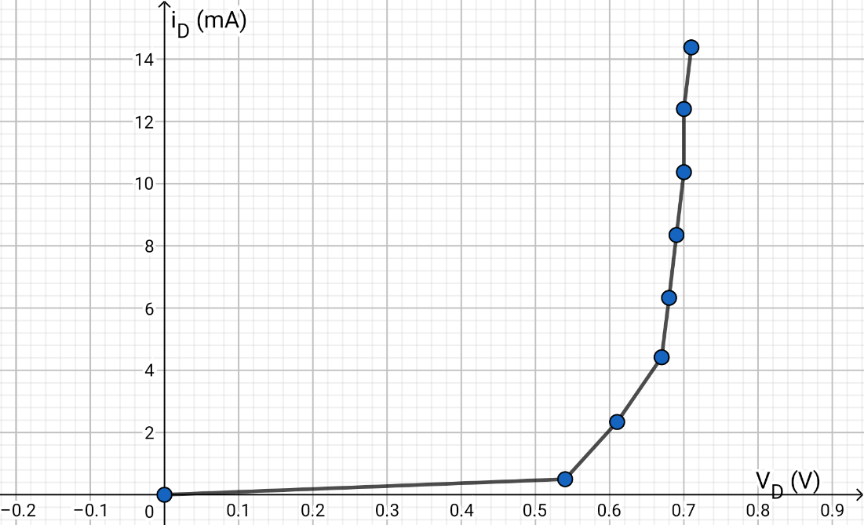Λαμβάνουμε την εξής γραφική παράσταση:

**3)** Αφού ρυθμίσουμε κατάλληλα το τροφοδοτικό, παρατηρούμε ότι, ενώ μπορεί να προκαλούμε μεγάλη μεταβολή στην παρεχόμενη από αυτό τάση, η τάση στα άκρα της διόδου παραμένει σχεδόν σταθερή και ίση με VD. Αυτό συμβαίνει, διότι η μέγιστη τιμή στα άκρα της μπορεί να είναι ίση με την τιμή ορθής πόλωσης, καθώς από την τιμή αυτή απλά άγει ρεύμα χωρίς να προκαλεί περαιτέρω πτώση τάσης.

**ΚΥΚΛΩΜΑΤΑ ΑΝΟΡΘΩΤΩΝ**

**4)** Χρησιμοποιώντας αντίσταση R = 9.92kΩ, λαμβάνουμε τις εξής μετρήσεις:

|  |  |
| --- | --- |
| VIN (V) | VOUT (V) |
| 10 | 9.43 |
| 8 | 7.42 |
| 6 | 5.43 |
| 4 | 3.46 |
| 2 | 1.55 |
| 0 | 0 |
| -2 | 0 |
| -4 | 0 |
| -6 | 0 |
| -8 | 0 |
| -10 | 0 |

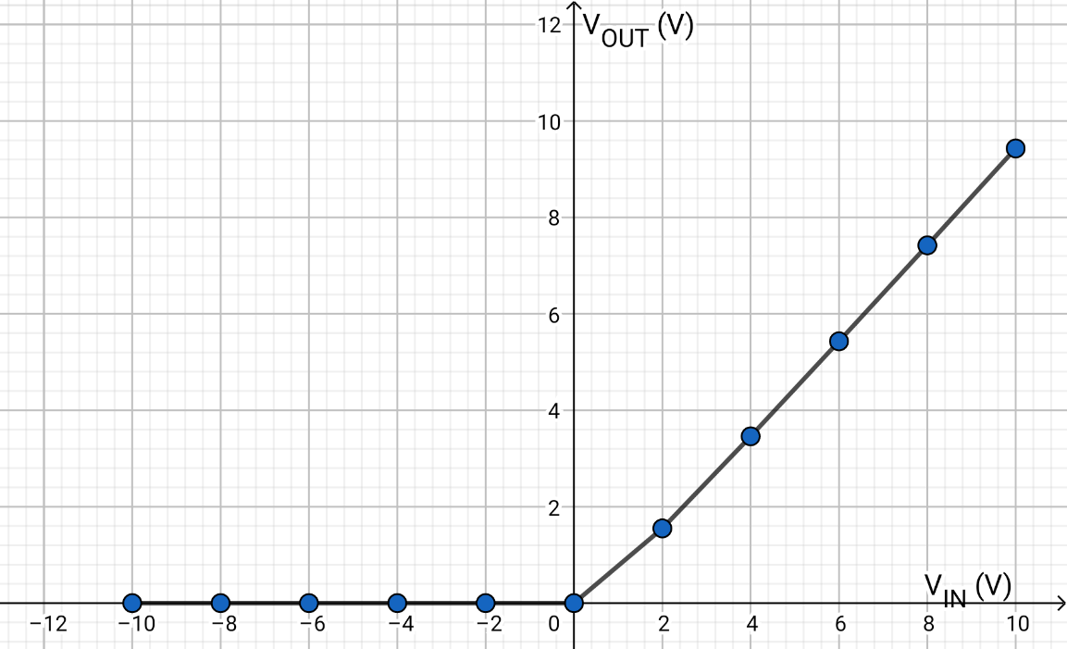Με βάση τις τιμές αυτές, έχουμε την εξής απεικόνιση:

Παρατηρούμε ότι για αρνητικές τιμές εισόδου, η τάση εξόδου δε παίρνει αρνητικές τιμές, αλλά είναι μηδενική. Αυτό συμβαίνει, διότι αν είχαμε αρνητική τάση στα άκρα της αντίστασης, αυτό θα σήμαινε πως έχουμε ροή ρεύματος από την κάθοδο προς την άνοδο της διόδου, πράγμα μη εφικτό. Για θετικές τιμές εισόδου, η τάση εξόδου είναι μικρότερη περίπου κατά την τάση ορθής πόλωσης που εμφανίζεται στα άκρα της διόδου.

**5)** Αν είχαμε ημιτονοειδή είσοδο, τότε ως έξοδο θα είχαμε:

* Ίδιας μορφής κυματομορφή με πλάτος μικρότερο κατά την τάση ορθής πόλωσης της διόδου όταν η είσοδος βρίσκεται στη “θετική” ημιπερίοδο.
* Μηδενική έξοδο, όταν η είσοδος βρίσκεται σε “αρνητική” ημιπερίοδο.

**6)** Υλοποιώντας το κύκλωμα του σχήματος 8, παρατηρούμε ότι επαληθεύονται όσα αναφέραμε στο προηγούμενο βήμα, επομένως το κύκλωμά μας λειτουργεί ως ημιανορθωτής. Έχοντας AC σύζευξη, παρατηρούμε ότι το πλάτος κατά την ημιανόρθωση ανέρχεται στα 3.3V, δηλαδή 0.7V λιγότερο από το πλάτος εισόδου. Ωστόσο, σε DC coupling, η κυματομορφή ανεβαίνει κατά 0.7V.

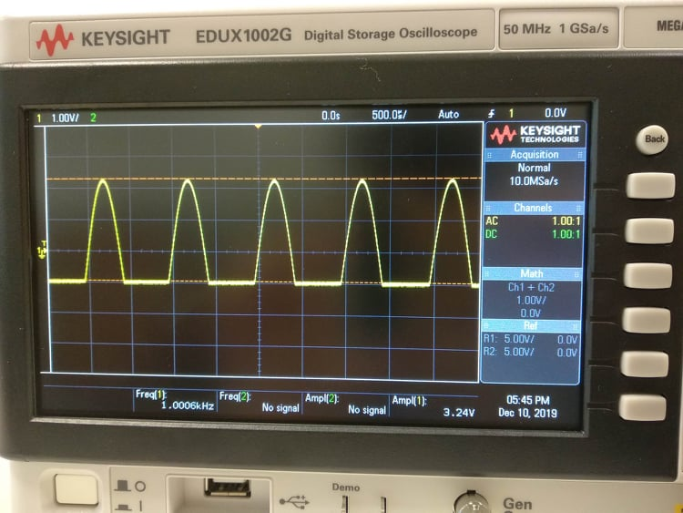

***Εικόνα 1:*** *Ημιανόρθωση σήματος.*

**ΜΕΤΑΤΡΟΠΕΙΣ AC-ΣΕ-DC ΚΑΙ ΤΡΟΦΟΔΟΤΙΚΑ**

**7)** Με την προσθήκη ενός πυκνωτή χωρητικότητας C1 = 1μF, όπως φαίνεται στο σχήμα 9, παρατηρούμε ότι η τάση εξόδου σταθεροποιείται σε έναν βαθμό, παίρνοντας τη μορφή του σχήματος 5.

**8)** Από την οθόνη του παλμογράφου παρατηρούμε ότι η μέση τιμή της κυματομορφής είναι περίπου ίση με 2.9V.

**9)** Μετράμε τη ζητούμενη κυμάτωση ίση με περίπου 350mV, τιμή που αποτελεί το 12% της μέσης τιμής που βρήκαμε παραπάνω.

**10)**

* + Για C1 = 1μF, το σήμα εξόδου είναι της μορφής του σχήματος 5
  + Για C2 = 220μF > C1 , το σήμα εξόδου είναι πρακτικά σταθερό
  + Για C3 = 0.47μF < C1 το σήμα εξόδου είναι λιγότερο σταθερό από αυτό του σχήματος 5

Συμπεραίνουμε λοιπόν, ότι όσο μεγαλύτερη η χωρητικότητα του πυκνωτή που βάζουμε παράλληλα στην αντίσταση, τόσο πιο σταθερό το σήμα που λαμβάνουμε.

**ΚΥΚΛΩΜΑΤΑ ΠΕΡΙΟΡΙΣΤΩΝ**

**11)** Παρατηρούμε ότι VΟUT = VD + VDC . H τιμή, επομένως, της τάσης εξόδου δεν εξαρτάται από την τάση εισόδου, και δεδομένου ότι η τιμή της VDC κυμαίνεται από 0V έως 0.7V, συμπεραίνουμε ότι η τιμή της VDC ώστε η τάση εξόδου να μην ξεπεράσει τα 2V, θα πρέπει να κυμαίνεται από 0V έως 1.3V.

**12)** Κατασκευάζουμε το κύκλωμα του σχήματος 10.

**13)** Θέτουμε την τροφοδοσία ίση με VDC = 1.3V, και λαμβάνουμε τις εξής μετρήσεις:

|  |  |  |
| --- | --- | --- |
| VIN (V) | | VOUT (V) |
| -10 | -10 |
| -8 | -8 |
| -6 | -6 |
| -4 | -4 |
| -2 | -2 |
| 0 | 0.01 |
| 2 | 1.707 |
| 4 | 1.8 |
| 6 | 1.829 |
| 8 | 1.846 |
| 10 | 1.859 |

Παρατηρούμε ότι για τιμές εισόδου άνω των 2V, η έξοδος περιορίζεται σε τιμές κάτω των 2V. H γραφική απεικόνιση του παρακάτω πίνακα είναι η εξής:

|  |
| --- |
| VOUT (V) |

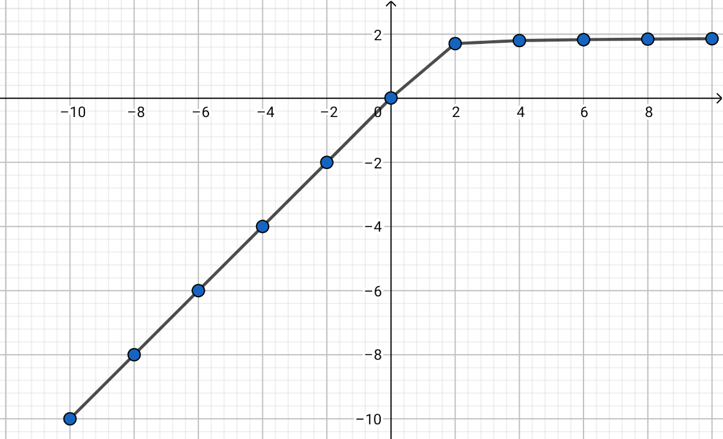

|  |
| --- |
| VIN (V) |

**14)** Αν αντικαταστήσουμε το τροφοδοτικό εισόδου με μια πηγή ημιτονοειδούς σήματος πλάτους 3V, αναμένουμε ότι:

* + Όταν VΙΝ < 0, τότε VΟUT = VΙΝ
  + Όταν VIN > 0, τότε η μέγιστη τιμή της VΟUT θα περιορίζεται περίπου μέχρι τα 2V στο χρονικό διάστημα που η τιμή της εισόδου είναι πάνω από 2V,ενώ θα “ακολουθεί” την κυματομορφή εισόδου όταν η είσοδος είναι από 0 έως 2V

**15)** Χρησιμοποιώντας τη γεννήτρια κυματομορφών ως πηγή εισόδου του κυκλώματος, παρατηρούμε ότι επαληθεύονται όσα αναφέραμε παραπάνω.

**16)** Αν π.χ. θέσουμε τη VDC = 2.3V, τότε η κυματομορφή εξόδου κόβεται στα VDC + VD = 3V, αν έχουμε VDC = 3.3V, κόβεται στα 4V κ.ο.κ. Αυτό το “κόψιμο” του σήματος εισόδου είναι ουσιαστικά περιορισμός του, επομένως για αυτό το συγκεκριμένο κύκλωμα αναφέρεται ως περιοριστής ή ψαλιδιστής.

**17)** Τοποθετώντας μια δεύτερη δίοδο παράλληλα με την πρώτη και με αντίθετη φορά από αυτήν, έχουμε το ζητούμενο κύκλωμα το οποίο πλέον περιορίζει την τάση εξόδου στο εύρος από -2V έως 2V.

***Τα σχήματα βρίσκονται στο εγχειρίδιο του μαθήματος.***